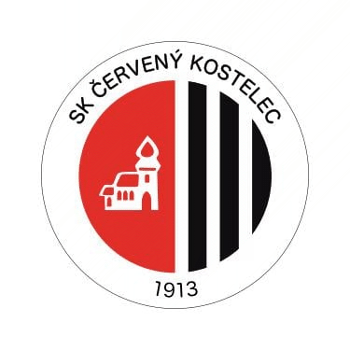
POD STROMEČEK BALÍK ZDRAVÍ, VZÁCNÝ POKLAD, JAK SE PRAVÍ, LÁSKU, ŠTĚSTÍ, ŽÁDNÉ HÁDKY, SPOKOJENOST, HEZKÉ SVÁTKY, RADOST, ÚSPĚCH, PEVNÝ KROK A PAK ŠŤASTNÝ NOVÝ ROK…

KRÁSNÉ VÁNOCE A PEVNÉ ZDRAVÍ V ROCE 2022 PŘEJE VÝBOR SK ČERVENÝ KOSTELEC

Vážení příznivci SK Červený Kostelec,

rád bych vám jménem výkonného výboru SK, ale i svým, poděkoval za vaši přízeň v roce 2021 a přeji si, abyste ji zachovali i do dalších ročníků. Nebyl to jednoduchý rok, ale myslím, že se nám povedla spousta dobrých věcí. Dovolil jsem si tento rok pro Vás trochu zhodnotit:

Určitě nemáme nasazené růžové brýle, vše se nedaří, jak bychom si představovali, každý máme nějaké své možnosti a limity, ale vnímáme, že je před námi stále spousta prostoru ke zlepšování. Nechci se moc zabývat negacemi, ale je potřeba je také zmínit. Jednou z nich je absence většího počtu trenérů. Nemáme u všech kategorií dva trenéry a to nám někteří ještě trénují více kategorií. Z nedostatku hráčů hlavně ve starším dorostu jsme byli nuceni posunovat hráče napříč kategoriemi a bohužel to přinášelo některé špatné výsledky i u mladších ročníků. Nedostatkem je také horší pokrytí tréninkového procesu zejména v zimním období (obsazenost hal, umělá tráva - ne tak kvalitní pro fotbal).

Ale dost negativ, daleko více se nám za uplynulý rok povedlo. Od 1.7.2021 jsme se osamostatnili od TJ, máme nový spolek, nový název, nové logo, web, Facebook, Instagram. Máme novou organizační strukturu. Město nám staví nové zázemí (realizace-Průmstav Náchod s.r.o.), které by nám mělo sloužit od května příštího roku. Do výpůjčky bychom měli od ledna převzít areál házené s umělým povrchem a zázemím. Podařilo se nám za pomoci města a partnerů zakoupit novou sekačku, která byla obrovskou nutností. Postupně se nám daří zacelovat místa po odchodech tří trenérů příchodem trenérů nových. Další tři trenérští adepti budou absolvovat školení trenérské licence UEFA C. Ustanovili jsme sekretáře pro mládež. Zřídili jsme ,, školičku " pro děti od tří do pěti let. Ve spolupráci s žáky partnerské střední školy Mercurie Náchod jsme uspořádali nábory nových dětí. Postupně doplňujeme pomůcky pro všechny kategorie. I když je to v tomto ročníku velmi složité, udrželi jsme všechny věkové kategorie hrající krajské soutěže. Zvedly se výsledky A týmu oproti posledním dvěma ročníkům. Podařilo se nám oslovit i nové partnery, kteří nám také pomáhají.

Za výkonný výbor SK Červený Kostelec Karel Havlíček, předseda spolku

